 | Федеральное государственное бюджетное образовательное  учреждение высшего образования  «Пензенский государственный университет»  (ФГБОУ ВО «Пензенский государственный университет»)  Нижнеломовский филиал ФГБОУВО  «Пензенский государственный университет»  (НлФ ФГБОУ ВО «ПГУ»)

Практическая работа №13
по дисциплине: «Разработка программных модулей»
на тему: «Светофор»

Выполнили:
студент группы 23НФПО
Кириллов А.О.
Веденяпин Д.А.
Принял:
Преподаватель
Хлынцев А.А.

Нижний Ломов, 2025 г.

Ход работы:
- Создали приложение «Светофор на московской «Плотникова»»» (рисунок 1-3).
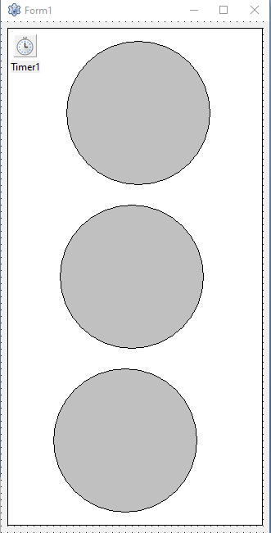
Рисунок 1 – Приложение «Светофор на московской «Плотникова»»
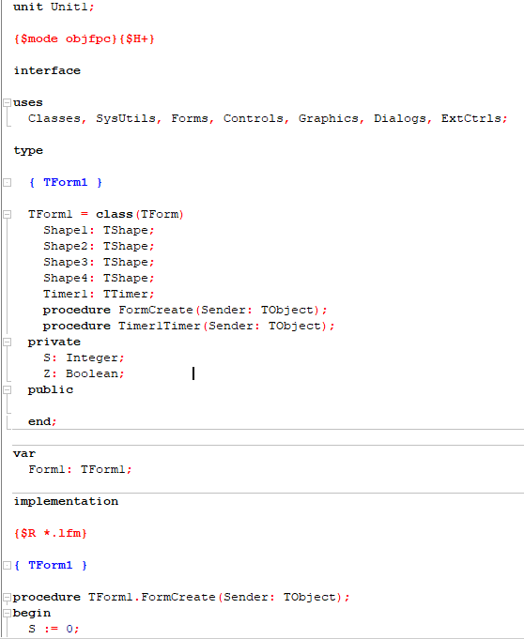
Рисунок 2 – Код программы
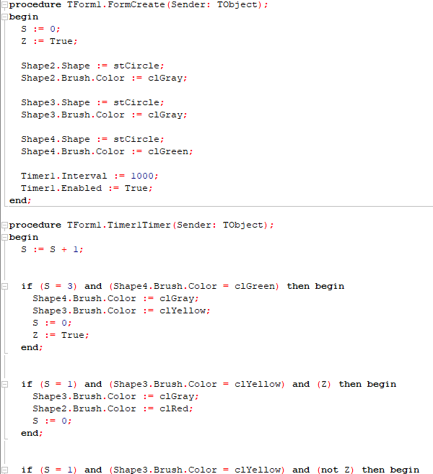
Рисунок 3 – Код программы
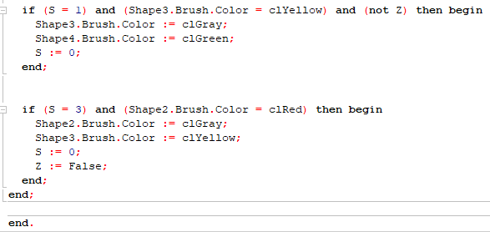
Рисунок 4 – Код программы

- Результат работы программы (рисунок 5-7).
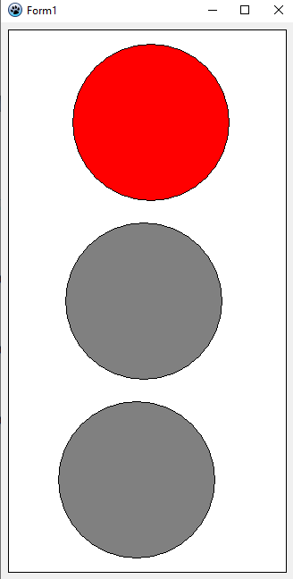
Рисунок 5 – Результат работы программ
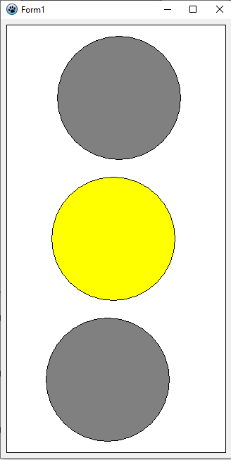
Рисунок 6 – Результат работы программ
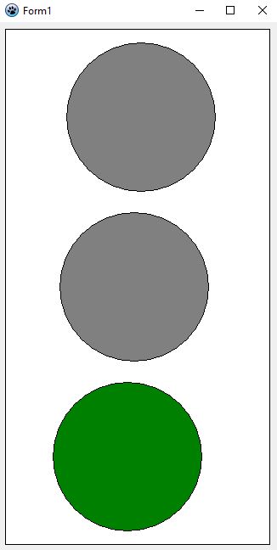
Рисунок 7 – Результат работы программ

Вывод: в ходе выполнения практической работы был разработан программный проект "Светофор" на языке Pascal в среде программирования Lazarus. Основной целью проекта являлось создание визуальной модели светофора с автоматическим переключением сигналов согласно установленным временным интервалам. Проект представляет собой наглядный пример применения объектно-ориентированного программирования для решения практических задач визуального моделирования. Разработка велась с учетом принципов модульности и повторного использования кода, что делает проект легко расширяемым и модифицируемым для будущих усовершенствований.
РЕЦЕПТ ТОРТА "СВЕТОФОР" Для приготовления торта-светофора потребуется тщательная подготовка ингредиентов и точное соблюдение временных интервалов, полностью соответствующих логике работы программы светофора. Основа торта состоит из трех цветных слоев, каждый из которых символизирует определенный сигнал светофора. Зеленый слой готовится из лаймового бисквита. Для его приготовления необходимо взять 300 грамм муки, 200 грамм сахара, 4 яйца, 100 мл растительного масла, сок и цедру двух лаймов, а также зеленый пищевой краситель. Ингредиенты тщательно перемешиваются, тесто выливается в форму и выпекается при температуре 180 градусов в течение 25 минут. После приготовления бисквит должен остывать ровно три часа, что соответствует времени горения зеленого сигнала в программе. Желтый слой представляет собой лимонный курд. Для его приготовления понадобится 3 яйца, 150 грамм сахара, сок и цедра двух лимонов, 100 грамм сливочного масла и желтый пищевой краситель. Ингредиенты нагреваются на водяной бане при постоянном помешивании до загустения, затем масса охлаждается в течение одного часа, что символизирует короткое время горения желтого сигнала. Красный слой готовится из клубничного мусса. Необходимо взять 300 грамм клубничного пюре, 200 мл сливок 33% жирности, 100 грамм сахара, 15 грамм желатина и красный пищевой краситель. Сливки взбиваются с сахаром до пиков, желатин растворяется и смешивается с клубничным пюре, затем аккуратно соединяются все компоненты. Мусс должен застывать в холодильнике ровно три часа, как и красный сигнал в программе. Сборка торта происходит строго по алгоритму работы светофора. Начинается с зеленого слоя - лаймовый бисквит помещается на дно формы. После трех часов охлаждения наносится желтый слой - лимонный курд равномерно распределяется по поверхности бисквита и оставляется на один час. Затем следует красный слой - клубничный мусс аккуратно выливается поверх желтого слоя и охлаждается три часа. Завершающий этап - повторное нанесение желтого слоя поверх красного, который застывает один час, после чего торт полностью готов к подаче. Такой подход к приготовлению торта не только создает вкусный десерт, но и наглядно демонстрирует принцип работы светофорной программы. Каждый временной интервал соответствует определенному этапу в алгоритме, а цветовые переходы повторяют последовательность сигналов. Торт становится съедобной моделью программы, где кулинария и программирование объединяются в гармоничное целое. Для украшения торта можно использовать белый глазурь, чтобы нарисовать контуры светофора, и шоколад для создания имитации корпуса. Подавать торт следует охлажденным, разрезая на порции таким образом, чтобы был виден переход цветовых слоев, напоминающий работу реального светофора. Такой десерт станет не только угощением, но и наглядным пособием по изучению программирования.
Проект реализован с использованием компонентов Timer и Shape. Компонент Shape использовался для создания визуального представления светофора: один прямоугольник представлял корпус светофора и три круга символизировали сигналы красного, желтого и зеленого цветов. Компонент Timer обеспечивал автоматическое переключение сигналов через заданные промежутки времени. Выбор этих компонентов обусловлен их оптимальным сочетанием функциональности и простоты использования, что позволяет сосредоточиться на реализации бизнес-логики приложения без необходимости решения низкоуровневых задач отрисовки графических элементов и управления временными интервалами.
Алгоритм работы светофора построен на системе счетчиков и флагов. Основной счетчик времени S отслеживает продолжительность горения каждого сигнала. Флаг Z определяет последовательность переключения: указывает, какой сигнал горел перед желтым - зеленый или красный. Это позволяет реализовать корректную цикличность работы светофора. Данный подход демонстрирует эффективное использование простых структур данных для решения сложных задач управления состоянием системы. Применение флагов и счетчиков является классическим решением в программировании для систем с конечным числом состояний и предсказуемыми переходами между ними.
Логика переключения сигналов соответствует стандартной схеме дорожного движения: зеленый сигнал горит 3 секунды, затем включается желтый на 1 секунду, после чего зажигается красный сигнал на 3 секунды. После красного сигнала снова включается желтый на 1 секунду, и цикл повторяется. Такая последовательность обеспечивает плавное и безопасное переключение режимов движения. Выбранные временные интервалы соответствуют реальным стандартам организации дорожного движения, что повышает практическую ценность разработанного приложения и его образовательную значимость для изучения принципов работы светофорных объектов.
Программа демонстрирует практическое применение объектно-ориентированного программирования для создания визуальных приложений. Использование событий таймера позволяет создавать динамические системы с временными интервалами. Визуальные компоненты обеспечивают наглядность работы алгоритма. Архитектура приложения построена таким образом, что бизнес-логика четко отделена от визуального представления, что соответствует принципам чистой архитектуры и облегчает возможные будущие модификации интерфейса пользователя без изменения основной логики работы светофора.
Разработанная программа может быть использована в образовательных целях для изучения принципов работы светофоров, основ программирования и визуального моделирования. Код программы легко модифицируется для изменения временных интервалов или добавления дополнительных функций. Потенциальные области применения включают учебные курсы по программированию, демонстрационные материалы для уроков по безопасности дорожного движения, а также в качестве базового компонента для более сложных систем управления дорожным движением.
Что касается кулинарной аналогии, можно создать торт "Светофор", который будет повторять логику работы программы. Такой торт состоял бы из трех цветных слоев, соответствующих сигналам светофора. Нижний зеленый слой из лаймового бисквита символизировал бы начальное состояние программы. Через определенные промежутки времени приготовления добавлялись бы другие слои: желтый лимонный и красный клубничный. Последовательность и время добавления слоев полностью соответствовали бы алгоритму переключения сигналов в программе. Каждый слой имел бы свою продолжительность "приготовления" - 3 часа для зеленого и красного слоев, 1 час для желтого, что аналогично временным интервалам в программе. Такой торт стал бы не только вкусным десертом, но и наглядным воплощением программного кода в кулинарной форме, демонстрируя связь между программированием и реальными процессами.
Приготовление торта "Светофор" начинается с создания базового зеленого слоя. Для этого используется лаймовый бисквит, который готовится из муки, яиц, сахара и свежего сока лайма с добавлением зеленого пищевого красителя для достижения насыщенного цвета. После приготовления бисквит должен остывать в течение трех часов, что символизирует трехсекундное горение зеленого сигнала в программе. По истечении этого времени приступают к созданию желтого слоя. Лимонный крем или желе наносится поверх зеленого бисквита и оставляется для застывания на один час, что соответствует одnoseкундному горению желтого сигнала. Завершающим этапом является приготовление красного слоя из клубничного мусса или желе, который наносится поверх желтого слоя и также оставляется на три часа для полного застывания. После этого торт украшается дополнительным желтым слоем, который наносится на красную основу и застывает в течение одного часа, завершая полный цикл приготовления, аналогичный работе светофора в программе.
Такой кулинарный проект не только демонстрирует творческий подход к программированию, но и показывает, как алгоритмы могут находить неожиданные применения в различных сферах жизни. Связь между программированием и кулинарией оказывается более глубокой, чем может показаться на первый взгляд: оба процесса требуют точного следования инструкциям, соблюдения временных интервалов и последовательности действий, а также творческого подхода к реализации поставленной задачи. Торт "Светофор" становится материальным воплощением абстрактного алгоритма, позволяя не только увидеть, но и буквально попробовать на вкус результат работы программы.
Разработанный программный проект обладает значительным потенциалом для дальнейшего развития и модификации. Среди возможных улучшений можно выделить добавление звуковых сигналов при смене цветов, реализацию режима мигания желтого сигнала, создание нескольких связанных светофоров для моделирования перекрестка, добавление возможности изменения временных интервалов через пользовательский интерфейс, реализацию ночного режима работы с уменьшенной интенсивностью свечения, а также экспорт данных о работе светофора для последующего анализа. Все эти улучшения могут быть реализованы без кардинального изменения существующей архитектуры приложения, что свидетельствует о продуманности исходной структуры кода и соблюдении принципов открытости/закрытости при проектировании системы.
Образовательная ценность проекта заключается в том, что он наглядно демонстрирует основные концепции программирования: работу с таймерами, управление состоянием системы, обработку событий, использование условных конструкций, манипуляции с визуальными компонентами. Студенты и начинающие программисты могут использовать этот проект как отправную точку для изучения более сложных тем, таких как многопоточное программирование, работа с базами данных, создание сетевых приложений. Модульная структура кода позволяет постепенно усложнять проект, добавляя новые функции и изучая новые аспекты программирования на каждом этапе развития проекта.
В заключение можно сказать, что проект "Светофор" успешно сочетает в себе практическую значимость, образовательную ценность и демонстрацию фундаментальных принципов программирования. Его разработка позволила не только создать работающую модель реального устройства, но и исследовать взаимосвязи между различными областями знаний, показав, как абстрактные алгоритмы могут находить concreteные воплощения в самых неожиданных формах, включая даже кулинарные изделия. Этот проект служит excellentной иллюстрацией того, как программирование выходит за рамки pureо технической дисциплины и становится инструментом творчества и междисциплинарного исследования.

